**系统设计**

近年来，随着企业彼此间的竞争日趋激烈，信息技术在企业的发展中占据着越来越重要的地位。在企业的运输生产中，档案已成为企业运输经营中不可或缺的一部分，为管理者进行管理决策和进行各种经营活动提供了重要的依据，在运输生产中发挥了越来越重要的作用。

档案管理系统是一个企业单位不可缺少的部分，它的内容对于企业的决策者和管理者来说都至关重要，所以档案管理系统能够为用户提供充足的信息和快捷的查询手段。用Visual Basic构建的档案管理系统，能实现档案的录入、修改、查找、删除、统计、查询、预览、编辑、打印、打印预览、取消、刷新、视图、系统维护、帮助等功能，此外，在程序中还设计了用户登陆，并设定了密码，以确保本系统应用的安全性。本管理系统设计合理、界面美观、操作方便、运行稳定、功能完备，为进行现代化的档案管理工作起到了重要作用，具有较高的实用价值。

一、 目标分析和方案确定

档案管理系统是一个企业单位不可缺少的部分，它的内容对于企业的决策者和管理者来说都至关重要，所以档案管理系统应该能够为用户提供充足的信息和快捷的查询手段。但一直以来人们使用传统人工的方式管理文件档案，这种管理方式存在着许多缺点，如:效率低、保密性差，另外时间一长，将产生大量的文件和数据，这对于查找、更新和维护都带来了不少的困难。

随着科学技术的不断提高，计算机科学日渐成熟，其强大的功能已为人们深刻认识，它已进入人类社会的各个领域并发挥着越来越重要的作用。今天，计算机的价格已经十分低廉，性能却有了长足的进步。它已经被应用于许多领域，计算机之所以如此流行的原因主要有以下几个方面：

首先，计算机可以代替人工进行许多繁杂的劳动；

其次，计算机可以节省许多资源；

第三，计算机可以大大的提高人们的工作效率；

第四，计算机可以使敏感文档更加安全，等等。 在企业中用计算机管理档案的意义：现在，有很多企业的档案管理水平还停留在纸介质的基础上，这样的机制已经不能适应时代的发展，因为它浪费了许多人力和物力，在信息时代这种传统的管理方法必然被计算机为基础的信息管理所取代。

作为计算机应用的一部分，使用计算机对档案信息进行管理，具有着手工管理所无法比拟的优点。例如:检索迅速、查找方便、可靠性高、存储量大、保密性好、寿命长、成本低等。这些优点能够极大地提高学生档案管理的效率，也是企业的科学化、正规化管理，与世界接轨的重要条件。 Visual Basic简单易学且功能丰富，是广泛应用的变成语言之一，它的发展为编程人员提供了更广泛的空间。为能够迎合转变快速的信息技术，越来越多的企业倾向于分布式的 管理需求，提供分布式主从结构环境的Microsoft SQL Server便成为相当重要的核心角色，这个数据库服务器运用了关系数据库的技术，同时考虑到高效率数据库管理的需求，借助标准化的访问环境，提高了和前端应用环境轻松集成的能力，以适应各种企业组织在不同环境下的操作需求。作为前端应用程序开发环境的Visual Basic6.0，在数据来源的维护、数据访问技术、国际网络和企业内部Intranet应用程序等功能方面都有其独到、先进之处。 我作为一个计算机应用专业的专科生，希望在这方面有所贡献。我希望能用我所学的Visual Basic6.0编制出一个实用的程序来对企业的档案进行更有效、快捷、方便的管理，因此，我充分运用Visual Basic进行了这套档案管理系统的开发。

二、 开发档案管理系统的基本思路

1、编程环境的选择

微软公司的Visual Basic 6.0是Windows应用程序开发工具，使目前最为广泛的、易学易用的面向对象的开发工具。Visual Basic提供了大量的控件，这些控件可用于设计界面和实现各种功能，减少了编程人员的工作量，也简化了界面设计过程，从而有效的提高了应用程序的运行效率和可靠性。故而，实现本系统VB是一个相对较好的选择。

2、关系型数据库的实现

Access2000 就是关系数据库开发工具，数据库能汇集各种信息以供查询、存储和检索。Access 的优点在于它能使用数据表示图或自定义窗体收集信息。数据表示图提供了一种类似于 Excel 的电子表格，可以使数据库一目了然。另外，Access 允许创建自定义报表用于打印或输出数据库中的信息。Access也提供了数据存储库，可以使用桌面数据库文件把数据库文件置于网络文件服务器，与其他网络用户共享数据库。Access 是一种关系数据库工具，关系数据库是已开发的最通用的数据库之一。如上所述，Access 作为关系数据库开发具备了许多优点，可以在一个数据包中同时拥有桌面数据库的便利和关系数据库的强大功能。

3、二者的结合（DBA）

微软的JET数据库引擎提供了与数据库打交道的途径，我们是通过它以及Visual Basic 来访问数据库并对其进行各种操作。Visual Basic、Access以及其他微软的软件产品都是通过共用JET数据库引擎，从而给用户提供了丰富的数据类型。

DATA 控件在数据库中的信息与将信息显示给用户看的Visual Basic程序之间架起了一座桥梁。我们可以设置DATA控件的各个属性，告诉它要调用那个数据库的哪个部分。缺省情况下，DATA控件根据数据库中的一个或多个数据表建立一个dynaset-type（动态集合）类型的记录集合。一个记录集合是动态的也就意味着，当原来的数据表中的容改变了以后，该记录集合中的记录也会随之改变。DATA控件还提供了用来浏览不同记录的各种跳转按钮。将DATA控件放置在窗体中之后，我们还必须在该控件与要处理的数据库之间建立联系。

三、 使用Access2000实现关系型数据库

1、数据库的概念

数据库是一种存储数据并对数据进行操作的工具。数据库的作用在于组织和表达信息，简而言之，数据库就是信息集合。计算机的数据库可以分为两类：非关系数据库（flat-file）和关系数据库（relational）。关系数据库中包含了多个数据表的信息，数据库含有各个不同部分的术语，象记录、域等。

2、新建一个数据库

创建任何一个数据库的第一步是仔细的规划数据库，设计必须是灵活的、有逻辑的。创建一个数据库结构的过程被认为是数据模型设计。

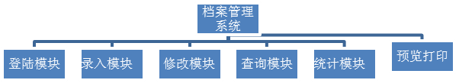

1）标识需要的数据；

2）收集被标识的字段到表中；

3）标识主关键字字段；

4）绘制一个简单的数据图表；

5）规范数据；

6）标识指定字段的信息；

7）创建物理表。

3、修改已建的数据库

数据库的修改分为：添加、编辑和删除记录。这三种操作均可由Visual Basic创建的程序来完成，下面的章节将详细描述实现的具体方法。

四、 系统总体设计

根据设计方案，本系统的结构框图为（如下所示）：

本系统所实现的主要功能为：

可以进行文本操作；

1. 录入一个数据库项目；

2. 修改一个数据库项目；

3. 查找一个数据库信息；

4. 删除一个数据库信息；

5. 统计一个数据库信息；

6. 查询一个数据库信息；

7. 预览一个数据库信息；

8. 编辑一个数据库信息；

9. 打印一个数据库信息；

10. 打印预览一个数据库信息；

11. 刷新一个数据库信息；

12. 取消一个数据库信息。

数据打印

根据实际数据操作流程，本城西数据的ER图为（根据数据流程勾画，下图为示意图）：

数据修改、查询

用户登录 → 档案的录入→档案的修改和查询 →档案的预览和打印

本系统所采用的数据库结构：

数据表：档案表、用户表。根据系统的需要，档案表采用字段结构为：

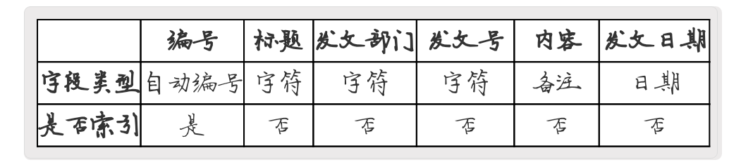

登录表结构为：

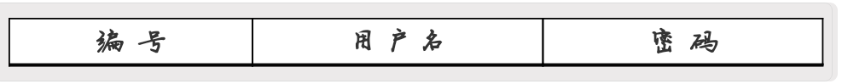

五、 分模块设计

7.1、档案的系统维护：

为提高系统的安全性，防止非法用户进入本系统，本系统设有用户登陆界面，并设立密码，合法用户可以在系统维护里面的用户修改里面自行设立用户名和密码，系统默认用户名为“admin”，密码为“1234”。系统的用户密码更改界面如下：

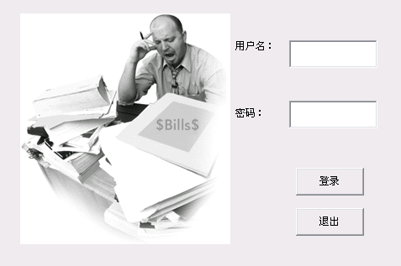

Edit.frm

Dim db As Connection

Dim rs As Recordset

Private Sub Command1_Click()

On Error GoTo er

If rs.State = adStateOpen Then rs.Close

rs.Open "登录", db, 1, 3

rs("用户名") = Text1.Text

rs("密码") = Text2.Text

rs.Update

'rs.Close

MsgBox "修改成功！", vbOKOnly + vbExclamation

Unload Me

Exit Sub

er:

MsgBox "有错误产生！", vbOKOnly + vbExclamation

End Sub

Private Sub Command2_Click()

Unload Me

End Sub

Private Sub Form_Load()

Text1.Text = login.user

Text2.Text = login.password

Set db = New Connection

db.CursorLocation = adUseClient

db.Open "PROVIDER=Microsoft.Jet.OLEDB.3.51;Data Source=database.mdb;"

Set rs = New Recordset

End Sub

Private Sub Form_Unload(Cancel As Integer)

If rs.State = adStateOpen Then rs.Close

Set rs = Nothing

db.Close

Set db = Nothing

End Sub